«Дон Многоликий»
Тип тура: сборный тур для индивидуальных туристов
Длительность: 4 дня/3ночи
Маршрут: г. Ростов-на-Дону - ст. Старочеркасская – г. Таганрог – г. Ростов-на-Дону.
Дата тура:
01-04.05.2019
Программа тура
1 День
Вечерний заезд в отель, свободное время

2 День

08:00 Завтрак в ресторане гостиницы.
08:45 Встреча группы с гидом в холле отеля.
09:00-10:00 Отъезд на экскурсию в станицу Старочеркасскую. По ходу движения туристы получат экскурсионную информацию по истории края и Донского казачества.
10:00-11:00 Прибытие в станицу
Экскурсия в Атаманском дворце: выставка «История Донского Казачества XVI-XX вв» Атаманский дворец (1этаж) и выставка «Казачий род Ефремовых» Атаманский дворец (2й этаж).
11:00-12:00 Пешеходная экскурсия по станице. Во время пешеходной экскурсии гости станицы увидят главную площадь — Майдан, где располагаются казачьи трофеи Азовских походов XVII века, казачьи дома-курени, атаманское подворье; познакомятся с бытом, обычаями и обрядами казаков. Также, в ходе экскурсии будет возможность посетить первый на Дону каменный собор - Воскресенский войсковой собор, который считается одной из главных достопримечательностей Старочеркасской станицы.
12:00 – 13:00 Возвращение в г.Ростов-на-Дону.
13:00 – 14:00 Обед в ресторане города.
14:00 – 16:00 Свободное время.
16:00-18:00 Встреча группы с гидом в холле гостиницы Дон Кихот (Ульяновская, 58).
Пешеходная экскурсия «Авантюристы старого Ростова».
Маршрут проходит по узким улицам и проходным дворикам криминального, наполненного байками и легендами района Богатяновка, и пересекая фешенебельную Большую Садовую, по уютному Университетскому переулку выходит на ул. Пушкинскую. Герои экскурсионного повествования - «джентельмены удачи», сыщики, благородные обыватели, инициаторы опасных экспедиций, искатели приключений, апологет добра и зла. Как честные авантюристы экскурсоводы фирмы представляют туристам «чистую и тонкую работу» и дарят хорошее настроение.
18:00-19:30 Посещение культурно-выставочного центра «Донская казачья гвардия», экскурсия. Вечерний кофе с донскими закусками.
19:30 Свободное время, самостоятельное возвращение в отель.

3 День
09:00 Отъезд на экскурсию в город Таганрог.
По ходу движения туристы получат экскурсионную информацию по истории Донского края.
11:00-12:00 Прибытие в Таганрог.
Обзорная экскурсия по Таганрогу. Город был основан по задумке Петра I, здесь был построен крупный торговый порт. Таганрогское многонациональное купечество создало совершенно особенный тип южнорусского города. До наших дней на улицах Таганрога сохранились уютные кварталы итальянских и греческих особняков, великолепные здания XIX века, уникальная каменная лестница, старейший на юге России парк, ухоженная набережная с множеством современных памятников. Всему миру город известен как родина выдающегося русского писателя и драматурга А.П.Чехова.
12:00-13:00 Посещение Музеев «Лавка Чеховых» и «Домик Чехова».
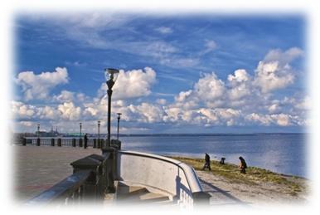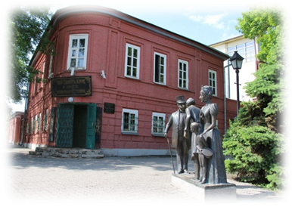
13:00-14:00 Обед
14:00-15:00 Прогулка по набережной города
15:00-17:00 Возвращение в Ростов-на-Дону

4 День

Завтрак в отеле гостиницы.
09:00 Пешеходная экскурсия «Три века ростовской еды».
Экскурсия знакомит гостей с историей города через рассказ о бытовых и гастрономических привычках его жителей с посещением старого рынка города Ростова-на-Дону.
12:00 Освобождение номеров.

В стоимость входит:
-транспортное обслуживание и услуги гида-сопровождающего на протяжении всего экскурсионного маршрута;
- размещение в гостинице 3*, номер Standard TWIN/SNG;
- питание (3 завтрака, 2 обед);
- посещение Старочеркасского историко-архитектурного музея-заповедника
-посещение музея «Домик Чехова»;
- посещения музея «Лавка Чехова»
- посещение культурно-выставочного центра «Донская казачья гвардия» с вечерним кофе и донскими закусками.

Консолидированные группы, гарантированные заезды!
Вы можете отправить даже одного туриста по групповым ценам!

* Самостоятельно гости города могут посетить:
- Ростовский комбинат шампанских вин (от 250 руб. с человека);
- Прогулка на теплоходе по реке Дон (от 350 руб. с человека);
- Ростовский областной музей краеведения с уникальной коллекцией скифского золота «Сокровища
донских степей» (от 100 руб. с человека);
- Аквапарк Н2О (от 1250 руб. с человека);
- Ростовский зоопарк (от 250 руб. с человека);
- Ростовский музыкальный театр (от 550 руб. с человека);
- Исторический парк «Россия-Моя история» (от 200 руб. с человека).

